英语四六级报名操作说明

教务系统登录方式
网址登录：http://jwxt.xisu.edu.cn/eams/login.action
登录信息：用户名为学生学号，初始密码为学生学号, 建议使用本教务系统时，使用火狐浏览器或者谷歌浏览器。（注：登录系统后，请及时修改个人密码）
登录界面：
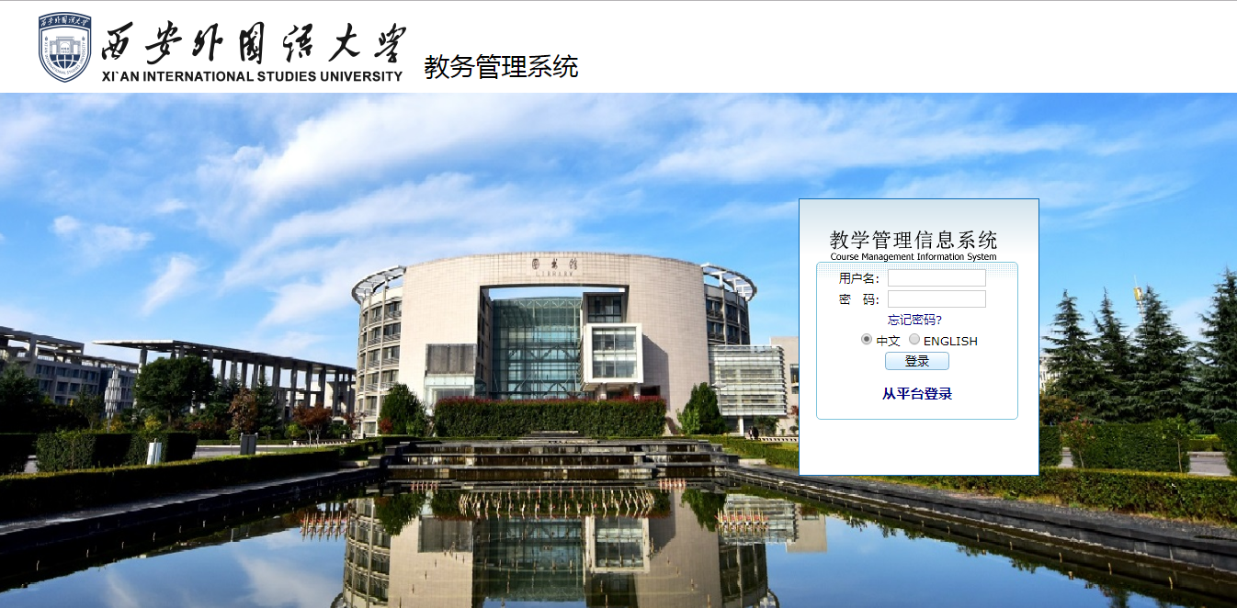

学生四六级报名
学生登录教务系统后，进入学生登录主界面，具体大学英语四六级考试报名操作流程如下所述：
第一步：进入等级考试主界面
点击 “我的”菜单后，再点击 “等级考试”菜单，进入等级考试主界面,如图1-1所示；
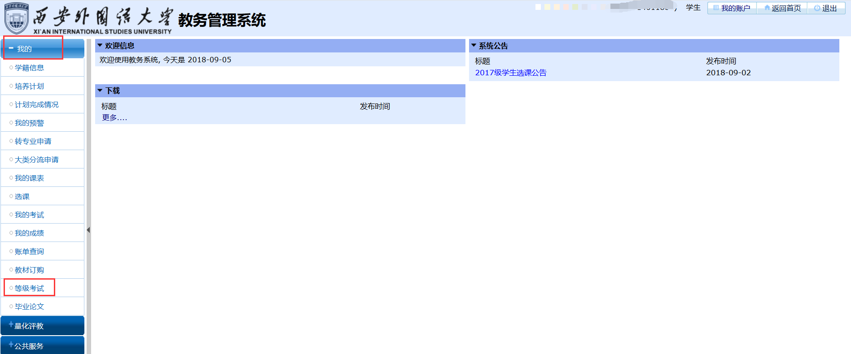
图1-1
第二步：进入考试报名操作界面
在等级考试界面右上角，点击 “报名”，进入考试报名操作界面，该界面展示了本次报名的所开放报名科目的详细信息，若报考大学英语六级等级考试，必须先通过大学英语四级等级考试，并且大学英语四级成绩必须达到需要检查科目中设定的分数，如大学英语四级425，界面如图1-2和 图1-3所示；
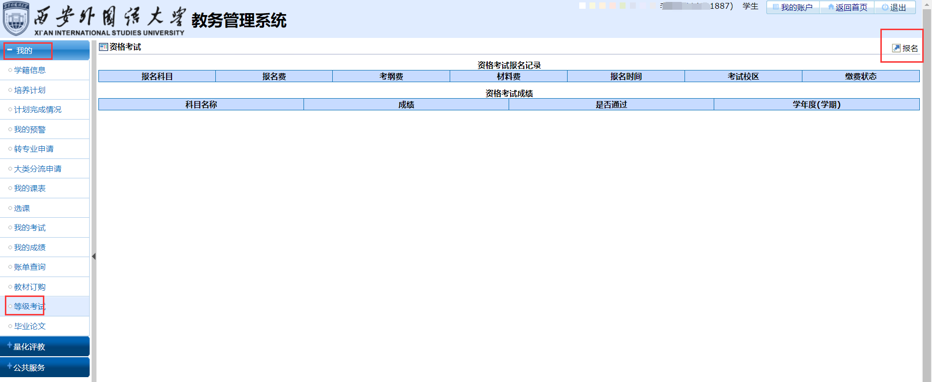
图1-2
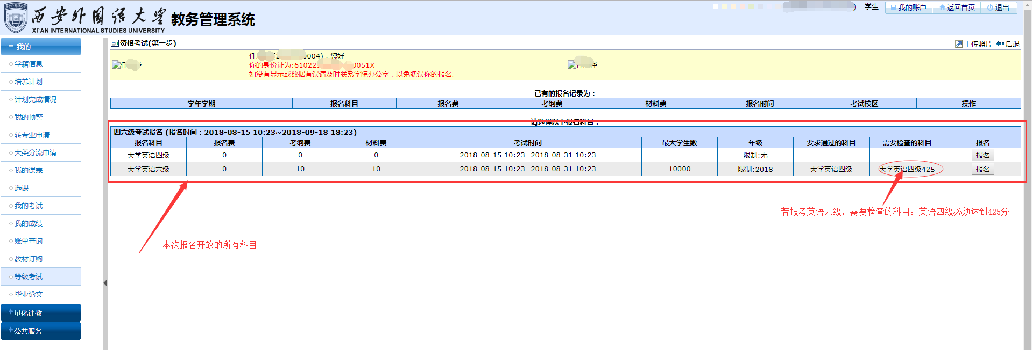
图1-3
第三步： 上传大学四六级报名照片上传：
照片上传要求：
- 背景要求：背景布选取浅蓝色
2．成像要求：成像区上下要求头上部空1/10,头部占7/10,肩部占1/5,左右各空1/10。采集的图像大小为192*144(高*宽)，文件大小不超过20K。
3．文件格式要求：要求存储为JPG格式，图像文件名为*.JPG，其中*为学生18位身份证号码（请仔细核对照片身份证号码，以免不能导入而错失报名资格）。
① 上传照片，报名操作界面右上角点击 “上传照片”，如图1-4所示；
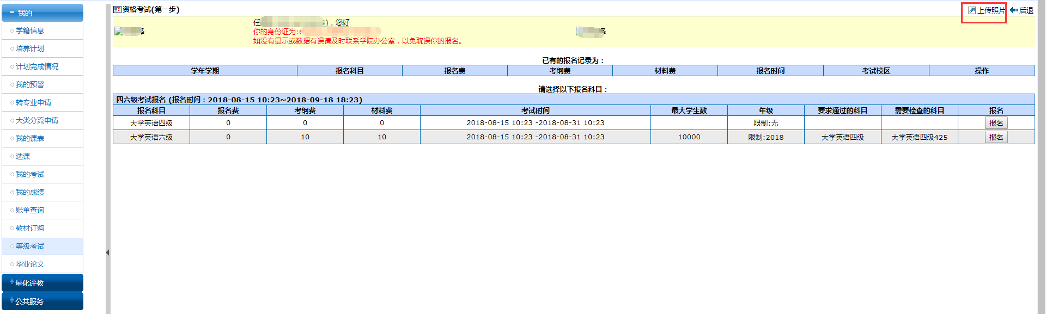
图1-4
② 点击“选择文件”，在本地选择所要上传的照片文件，点击“打开”，注意：要求存储为JPG格式，图像文件名为*.JPG，其中*为学生18位身份证号码（请仔细核对照片身份证号码，以免不能导入而错失报名资格）。如图1-5、图1-6所示；；
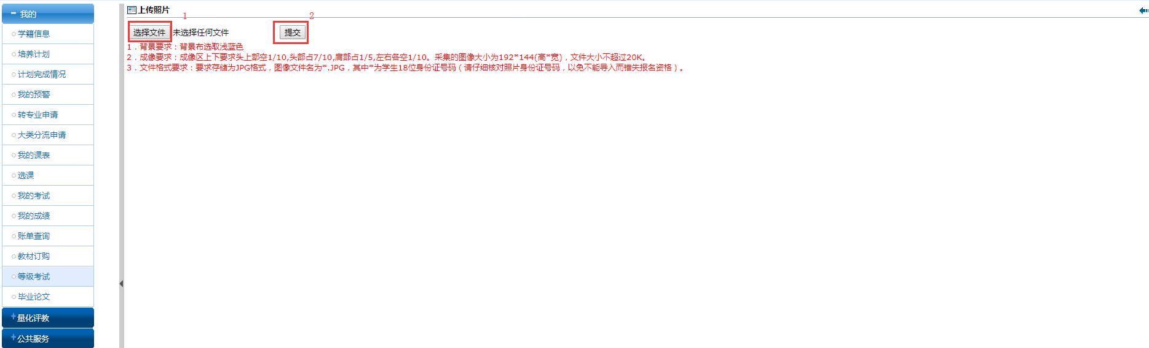
图1-5
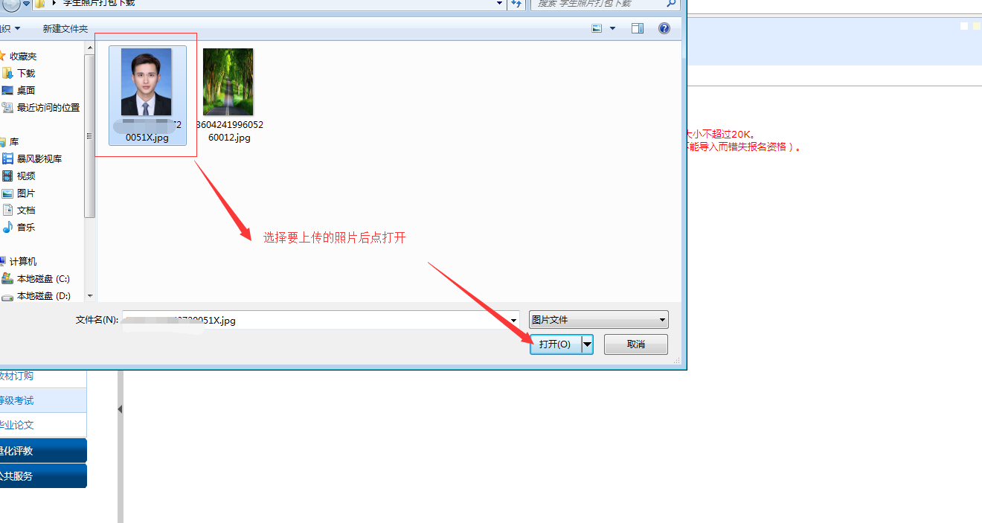
图1-6
③ 若提示“照片尺寸符合”，确认上传照片信息后，点击“提交”按钮，提交上传的照片,如图1-7、图1-8所示;
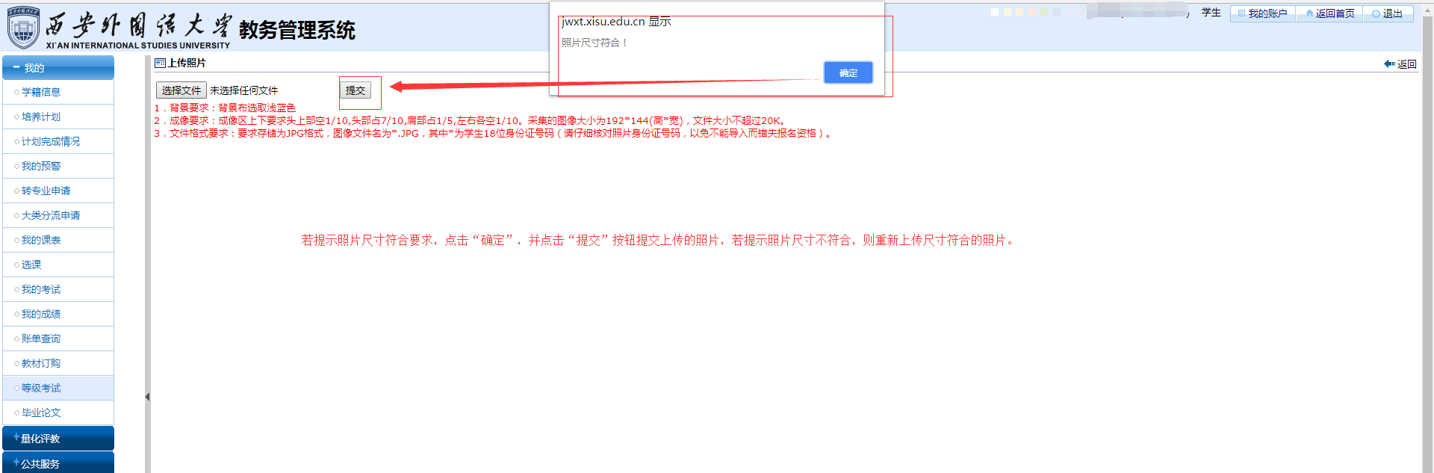
图1-7
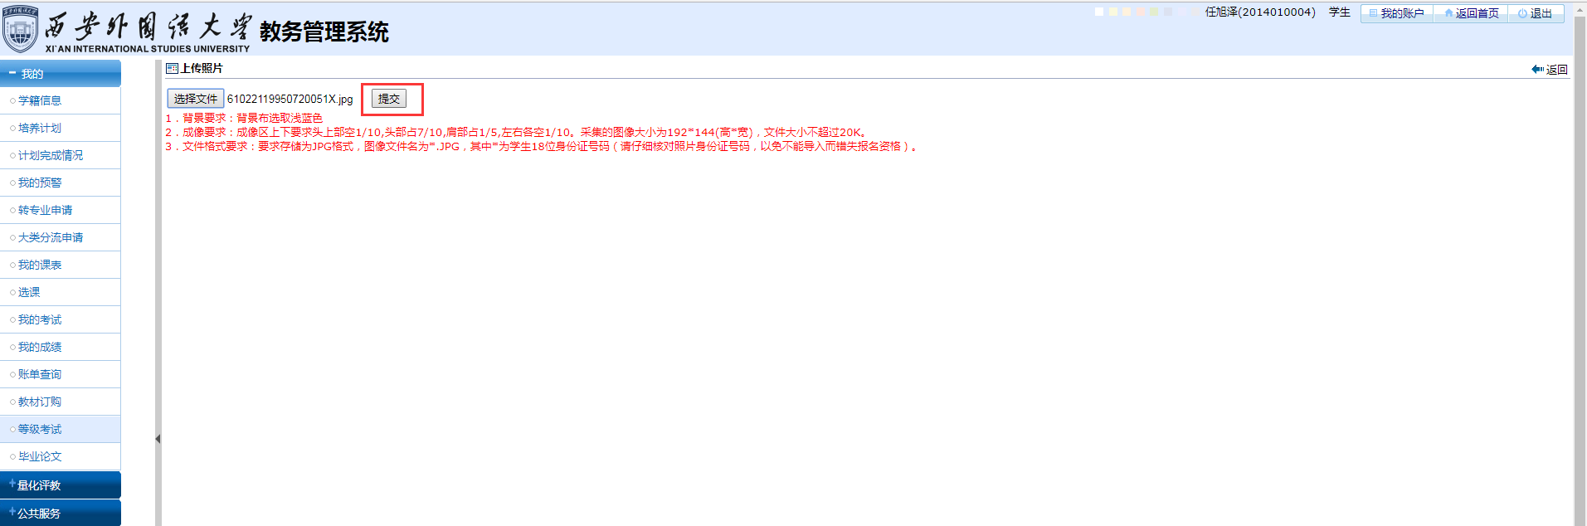
图1-8
④ 提交成功后，系统提示“上传成功”，并在界面右上侧展示上传的照片，如图1-9所示。
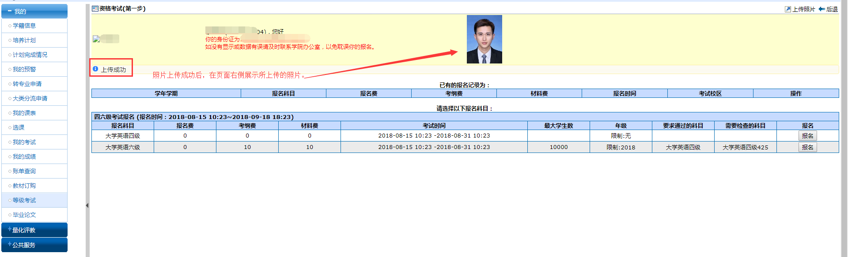
图1-9
注意：若照片不能成功上传，存在如下几种原因，请参照照片上传要求和以下原因，重新上传符合要求的照片：
第一种：照片的存储格式和大小不对，要求存储为JPG格式照片，文件大小不超过20K；
第二种：照片尺寸不符合要求 ，若上传的照片尺寸不符合要求，本系统会弹出提示“照片尺寸应为：192*144”，如图1-10所示；
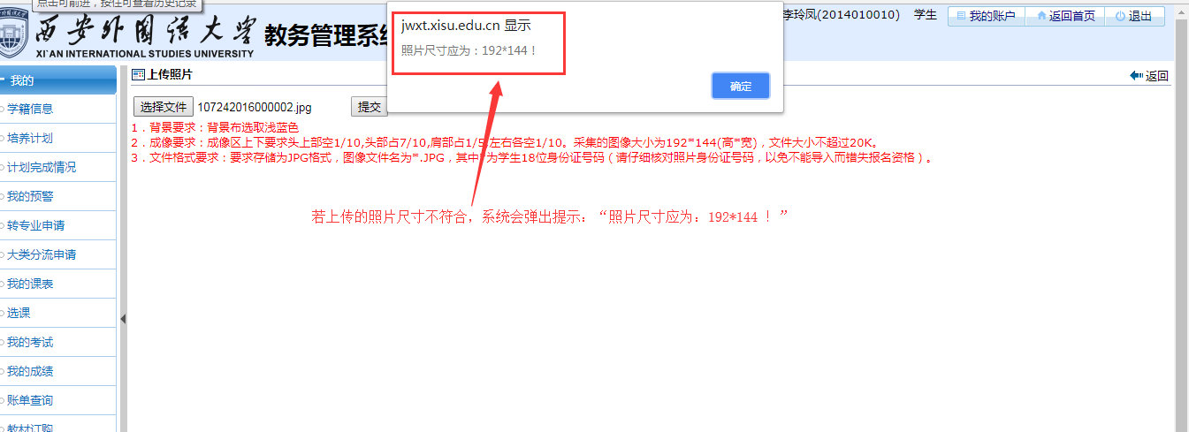
图1-10
第三种：照片的命名不符合要求：图像文件名为*.JPG，其中*为学生18位身份证号码，若上传的照片命名与本人在教务系统中的身份证号码信息不相符，照片无法上传成功，且系统会提示“上传照片的身份证号与本人身份证号不相符”，如图1-11所示。
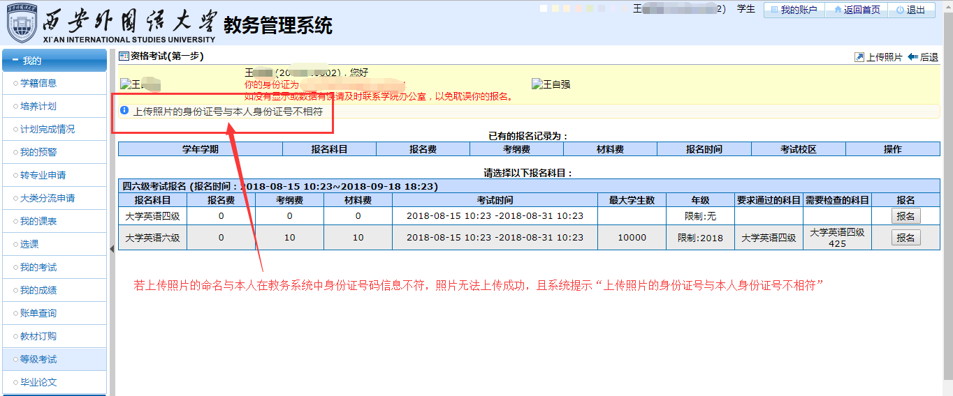
图1-11
第四步：大学英语等级考试报名：
① 选择自己所要报考的科目，点击该科目对应的“报名”按钮，如图1-12所示；
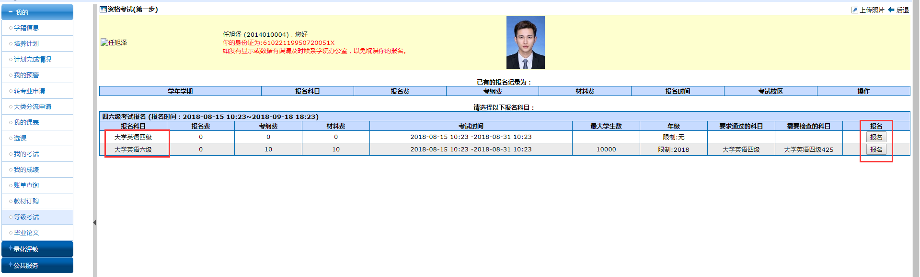
图1-12
② 点击“报名”后，教务系统弹出提出框信息“确认你的身份证等各种信息数据准确无误，继续报名请安确定”，若信息有误，点击“取消”按钮，联系管理老师核实并修改信息；若确认信息无误，点击“确认”按钮，如图1-13所示；
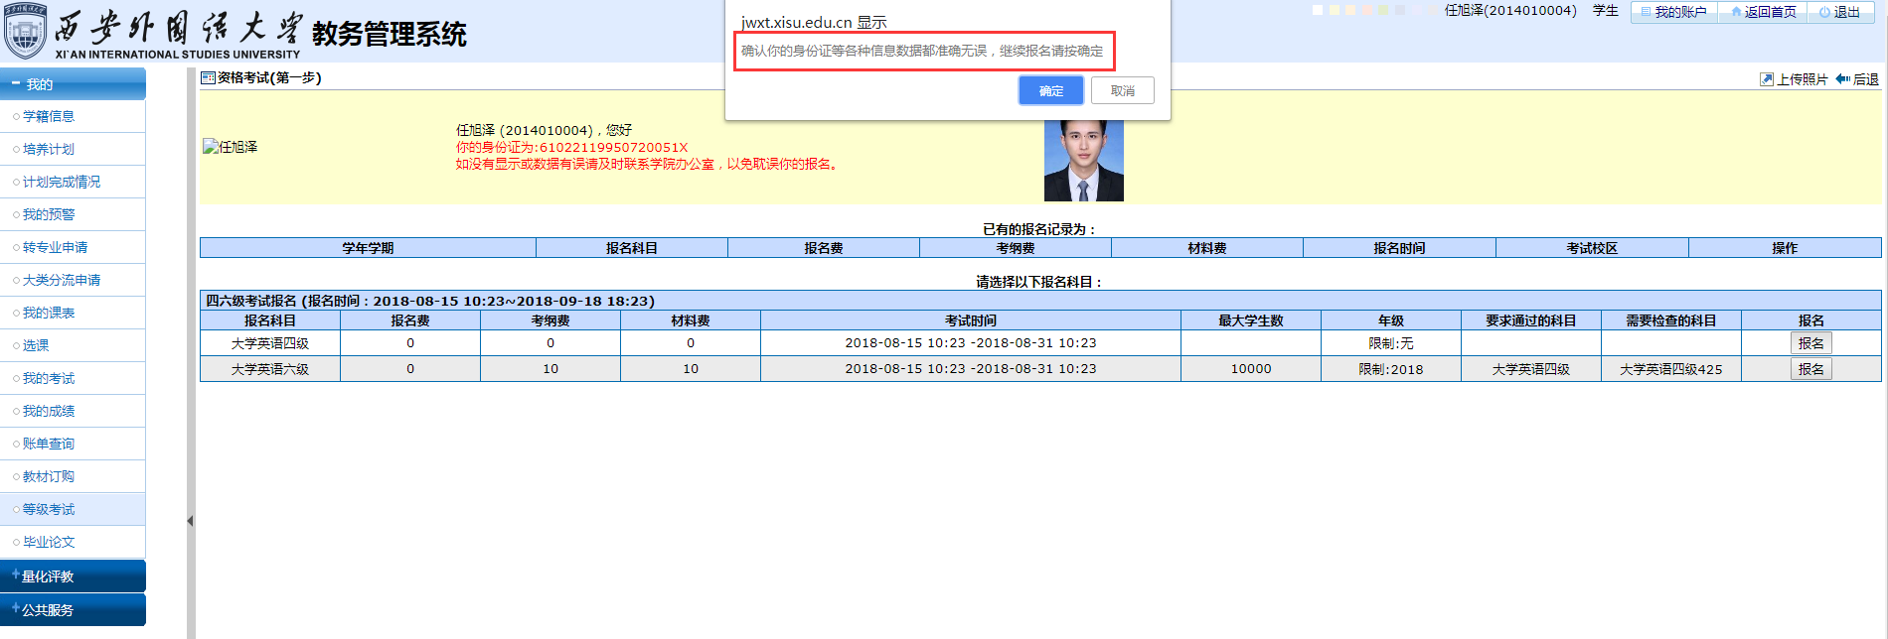
图1-13
③ 进入资格考试信息确认界面，确认个人信息及报名信息无误后，点击“报名”按钮，教务系统提示“报名成功”信息，并且在已有的报名记录中展示已报名信息，如图1-14、图1-15所示。
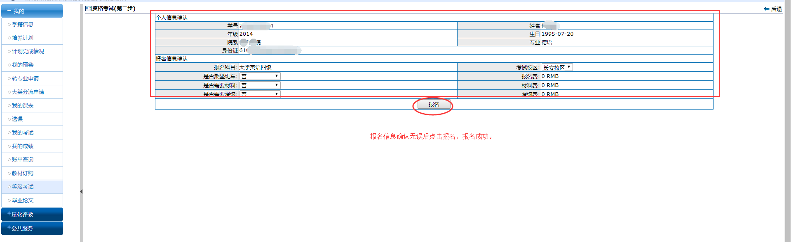
图1-14
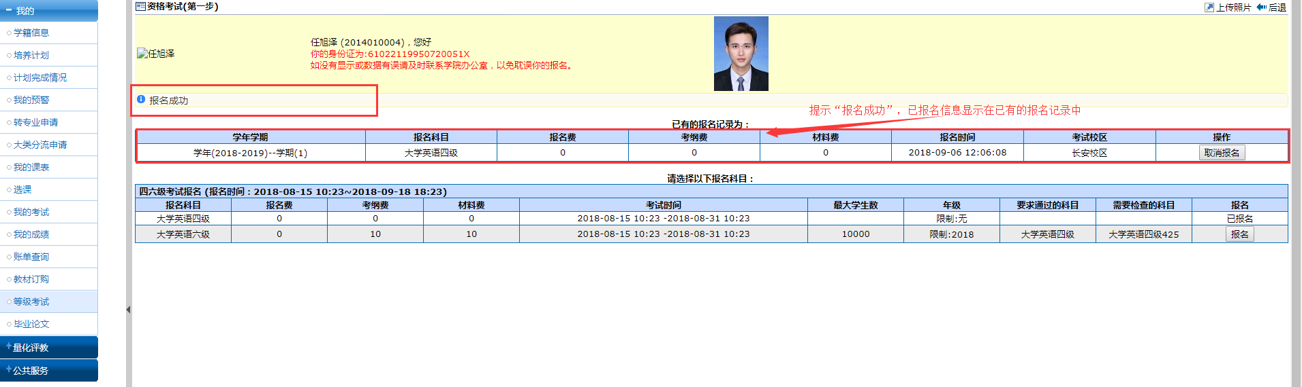
图1-15

大学生四六级取消报名

第一步：进入大学四六级考试报名界面，在已有的报名记录中，选择所要取消报名的科目，点击 该科目对应的“取消报名”按钮，如图1-16所示：
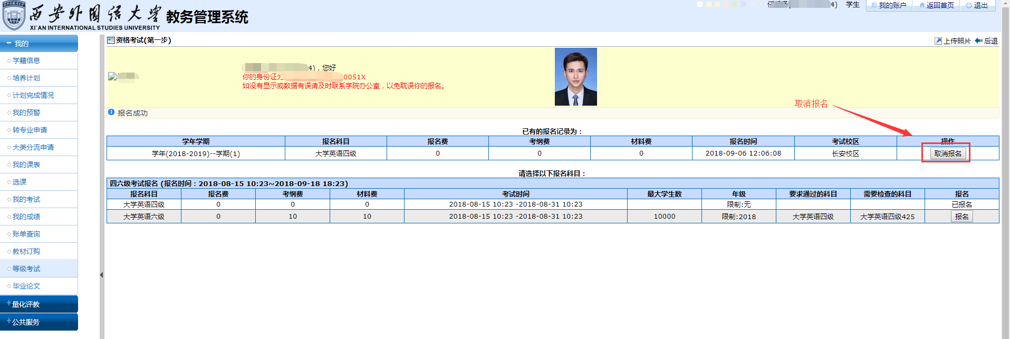
图1-16
第二步：教务系统弹出“确定取消你选择的科目”，若要保留报名，点击“取消”按钮；若确定取消报名，点击“确定”按钮，教务系统弹出“取消报名成功”提示信息；如图1-17、图1-18所示：
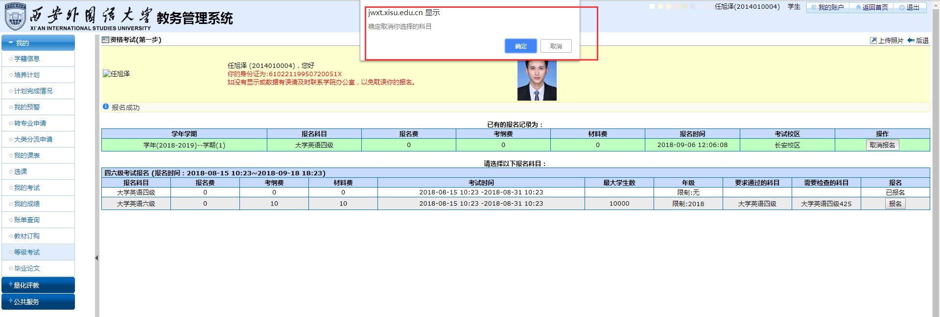
图1-17

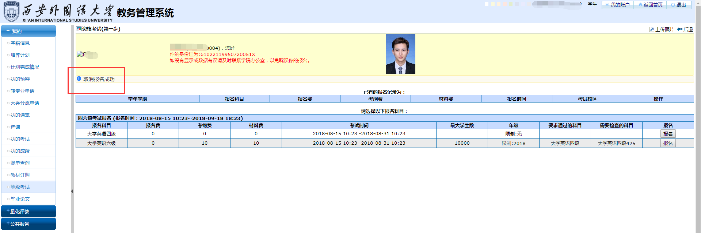
图1-18

